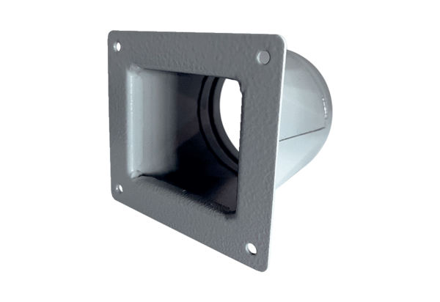Adapter-przejściówka URRI 18Opakowanie jednostkowe: 1 sztukaAsortyment: C
Numer artykułu: 0073.0301Producent: MAICO

